МИНИСТЕРСТВО НАУКИ И ВЫСШЕГО ОБРАЗОВАНИЯ  
РОССИЙСКОЙ ФЕДЕРАЦИИ

ФЕДЕРАЛЬНОЕ ГОСУДАРСТВЕННОЕ БЮДЖЕТНОЕ ОБРАЗОВАТЕЛЬНОЕ

УЧРЕЖДЕНИЕ ВЫСШЕГО ОБРАЗОВАНИЯ

«ВОРОНЕЖСКИЙ ГОСУДАРСТВЕННЫЙ ТЕХНИЧЕСКИЙ УНИВЕРСИТЕТ»  
(ФГБОУ ВО «ВГТУ», ВГТУ)

Факультет информационных технологий и компьютерной безопасности

Кафедра компьютерных интеллектуальных технологий проектирования

ОТЧЁТ ПО ЛАБОРАТОРНОЙ РАБОТЕ №8

По дисциплине: «Системы хранения и обработки данных»

Тема: «Разработка физической структуры базы данных»

Выполнил работу студент группы змиИВТ-241: Москвитина А.Г.

подпись, дата

Принял: Короленко В.В.

подпись, дата

Воронеж 2024

Цель работы: изучить и освоить процесс разработки физической структуры базы данных с использованием системы управления базами данных Postgres.

Основные задачи:

* создание таблиц в СУБД Postgres с помощью SQL-запросов с атрибутами, связями, первичными и внешними ключами в соответствии с разработанной в предыдущей лабораторной работе логической структурой базы данных;
* построение графической диаграммы для отображения физической структуры базы данных.

**Ход работы:**

После изучения основ работы с СУБД PostgreSQL и инструментария для работы с СУБД DBeaver, были сформированы SQL-запросы для создания таблиц в СУБД Postgres, соответствующих логической структуре базы данных, разработанной в предыдущей лабораторной работе.

SQL-запросы:

CREATE TABLE Автомобиль (

Автомобиль_ID SERIAL PRIMARY KEY,

Марка VARCHAR(50) NOT NULL,

Модель VARCHAR(50) NOT NULL,

Год_выпуска INT NOT NULL,

Номерной_знак VARCHAR(10) NOT NULL,

Владелец_ID INT NOT NULL REFERENCES "Владелец автомобиля"(Владелец_Автомобиля_ID),

Страховая_стоимость_ID INT NOT NULL REFERENCES "Страховая стоимость автомобиля"(Страховая_стоимость_автомобиля_ID)

);

Данный запрос создает таблицу "Автомобиль" в базе данных, определяет структуру таблицы с заданными полями и их типами данных.

Элементы запроса:

* CREATE TABLE – ключевое слово, указывающее на создание новой таблицы.
* Автомобиль_ID — это столбец таблицы, который будет автоматически генерировать уникальные значения (с помощью типа данных SERIAL).
* SERIAL – тип данных, который обеспечивает автоинкремент и генерацию последовательных уникальных значений для столбца Автомобиль_ID.
* PRIMARY KEY – ограничение, указывающее, что столбец Автомобиль_ID является первичным ключом.
* Марка – столбец таблицы, который будет содержать значения марки автомобиля типа VARCHAR с максимальной длиной в 50 символов.
* Модель – аналогично столбцу Марка, но для хранения марки автомобиля.
* Год выпуска – столбец типа INT для хранения даты выпуска автомобиля.
* Номерной знак – столбец типа VARCHAR с максимальной длиной в 10 символов для хранения номера автомобиля.
* Владелец_ID – столбец типа INT для хранения информации о владельце, является внешним ключом и указывает на идентификатор владельца из таблицы "Владелец автомобиля"

CREATE TABLE "Владелец автомобиля" (

Владелец_Автомобиля_ID SERIAL PRIMARY KEY,

Имя VARCHAR(50) NOT NULL,

Фамилия VARCHAR(50) NOT NULL,

Дата_рождения DATE NOT NULL,

Адрес VARCHAR(100) NOT NULL,

Номер_телефона VARCHAR(20) NOT NULL

);

Этот запрос создает таблицу "Владелец автомобиля" в БД.

Элементы запроса:

* CREATE TABLE - ключевое слово, указывающее на создание новой таблицы.
* Владелец_Автомобиля_ID: столбец типа SERIAL, который будет автоматически генерировать уникальные идентификаторы для каждого владельца.
* Имя: столбец типа VARCHAR(100), который будет хранить имя владельца.
* Фамилия: столбец типа VARCHAR(100), который будет хранить фамилию владельца автомобиля.
* Дата_рождения: столбец типа DATE, который будет хранить информацию о дате рождения владельца.
* Адрес: столбец типа VARCHAR(100), который будет адрес владельца.
* Номер телефона; столбец типа VARCHAR(20), который будет хранить информацию о номере телефона владельца.

CREATE TABLE Водитель (

Водитель_ID SERIAL PRIMARY KEY,

Имя VARCHAR(50) NOT NULL,

Фамилия VARCHAR(50) NOT NULL,

Дата_Рождения DATE NOT NULL,

Адрес VARCHAR(100) NOT NULL,

Номер_телефона VARCHAR(20) NOT NULL,

Автомобиль_ID INT NOT NULL REFERENCES Автомобиль(Автомобиль_ID)

);

Этот запрос, как и остальные создает таблицу, но со следующими столбцами:

* Водитель_ID: столбец типа SERIAL, который будет автоматически генерировать уникальные идентификаторы для каждого водителя.
* Имя: столбец типа VARCHAR(100), который будет хранить имя владельца.
* Фамилия: столбец типа VARCHAR(100), который будет хранить фамилию владельца автомобиля.
* Дата_рождения: столбец типа DATE, который будет хранить информацию о дате рождения владельца.
* Адрес: столбец типа VARCHAR(100), который будет адрес владельца.
* Номер телефона; столбец типа VARCHAR(20), который будет хранить информацию о номере телефона владельца.
* Автомобиль_ID; столбец типа INT для хранения информации о автомобиле, является внешним ключом и указывает на идентификатор владельца из таблицы "Автомобиль"

CREATE TABLE "Нарушение ПДД" (

Нарушение_ПДД_ID SERIAL PRIMARY KEY,

Описание_нарушения VARCHAR(100) NOT NULL,

Дата_и_время_нарушения TIMESTAMP NOT NULL,

Место_нарушения VARCHAR(100) NOT NULL,

Водитель_ID INT NOT NULL REFERENCES Водитель(Водитель_ID)

);

Данный запрос создает таблицу "Нарушение ПДД".

Элементы запроса:

* Нарушение_ПДД_ID: SERIAL PRIMARY KEY. Здесь элемент является первичным ключом. Он уникально идентифицирует каждую запись в таблице.
* Дата_и_время_нарушения: TIMESTAMP. Это колонка, тип данных которой предназначен для хранения даты и времени.
* Место_нарушения: VARCHAR(100). Этот столбец, который сохраняет информацию о месте нарушения.
* Водитель_ID: INTEGER REFERENCES Водитель(Водитель_ID). Это столбец, который является внешним ключом и ссылается на идентификатор абитуриента из таблицы "Водитель".

CREATE TABLE Штраф (

Штраф_ID SERIAL PRIMARY KEY,

Сумма_штрафа DECIMAL(10,2) NOT NULL,

Дата_оплаты_штрафа DATE NOT NULL,

Нарушение_ПДД_ID INT NOT NULL REFERENCES "Нарушение ПДД"(Нарушение_ПДД_ID)

);

Запрос создает таблицу "Штраф" со следующими составляющими:

* Штраф_ID: столбец типа SERIAL, который будет использоваться в качестве первичного ключа таблицы.
* Сумма_штрафа: столбец типа DECIMAL (10, 2), предназначенный для хранения суммы штрафа.
* Дата_оплаты_штрафа: столбец типа DATE, который будет хранить дату оплаты.
* Нарушение_ПДД_ID; столбец типа INTEGER, который будет ссылаться на столбец " Нарушение_ПДД_ID " в таблице " Нарушение ПДД ".

CREATE TABLE "Страховая стоимость автомобиля" (

Страховая_стоимость_автомобиля_ID SERIAL PRIMARY KEY,

Сумма_страхования DECIMAL(10,2) NOT NULL,

Дата_начала_страхования DATE NOT NULL,

Дата_окончания_страхования DATE NOT NULL

);

Последний запрос создает таблицу "Страховая стоимость автомобиля" со следующими составляющими:

* Страховая_стоимость_автомобиля_ID: столбец типа SERIAL, который будет использоваться в качестве первичного ключа таблицы.
* Сумма_страхования: столбец типа DECIMAL (10, 2), предназначенный для хранения суммы страхования.
* Дата_начала_страхования: столбец типа DATE, который будет хранить дату начала страхования.
* Дата_окончания_страхования; столбец типа DATA, который будет хранить информацию о дате окончания страхования.

После создания запросов необходимо обернуть созданную базу данных в docker-контейнер, содержимое файла docker-compose.yml указано ниже:

version: '3'

services:

postgres:

image: postgres:latest

environment:

POSTGRES_DB: dbname

POSTGRES_USER: dbuser

POSTGRES_PASSWORD: dbpass

ports:

- "5432:5432"

volumes:

- pg_data:/var/lib/postgresql/data

volumes:

pg_data:

На рисунке 1 изображена диаграмма, отображающая физическую структуру базы данных.

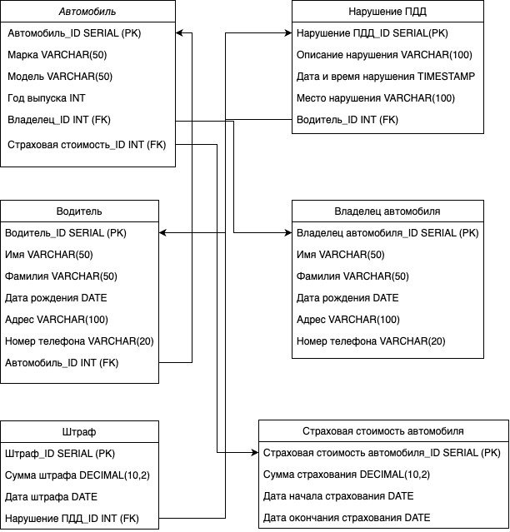

Рисунок 1 – Диаграмма

На диаграмме отображены таблицы, где каждый прямоугольник представляет отдельную таблицу. Внутри прямоугольника указаны атрибуты таблицы, такие как названия столбцов и их тип данных. Также были указаны индексы, которые отображают первичные и внешние ключи таблиц.

Связи между таблицами представляются линиями, указывающими на поля, которые являются внешними ключами. Это отображает связь между таблицами и определяет, как они связаны между собой.

Вывод: в данной работе были изучен и освоен процесс разработки физической структуры базы данных с использованием системы управления базами данных Postgres.

**Контрольные вопросы:**

1. Особенности PostgreSQL.

Зачастую выделяют следующие особенности PostgreSQL:

- Надежность и целостность данных

- Расширяемость и поддержка пользовательских типов данных

- Гибкость в моделях индексирования и запросов

- Масштабируемость и поддержка больших объемов данных

- Поддержка ACID-транзакций

- Множество расширений и дополнительных функций

- Открытый и бесплатный для использования.

1. Что такое DDL?

DDL (Data Definition Language) - это язык определения данных, который используется в системах управления базами данных для создания, изменения и удаления структур данных, таких как таблицы, индексы, представления и т. д. DDL включает в себя команды, такие как CREATE, ALTER и DROP, которые позволяют определить схему базы данных и ее объекты.

1. Что такое DML?

DML (Data Manipulation Language) - это язык манипулирования данными, который используется в СУБД для выполнения операций над данными. Он позволяет добавлять, изменять, удалять и извлекать данные из таблиц. Основные команды DML включают INSERT (добавление данных), UPDATE (изменение данных), DELETE (удаление данных) и SELECT (извлечение данных). DML позволяет пользователям работать с данными внутри базы данных, обеспечивая изменение и получение нужной информации.

1. Что такое DCL?

DCL (Data Control Language) - группа операторов определения доступа к данным. Иными словами, это операторы для управления разрешениями, с помощью них мы можем разрешать или запрещать выполнение определенных операций над объектами базы данных.

1. С какой команды, как правило, начинается запрос?

Запросы обычно начинаются с команды SELECT, которая используется для получения данных из таблицы.

1. Какая команда используется для создания базы данных?

В PostgreSQL для создания новой базы данных используется команда CREATE DATABASE.

1. Какая команда используется для создания таблицы в базе данных?

Для создания новой таблицы используется команда CREATE TABLE.

1. Существует следующая таблица:

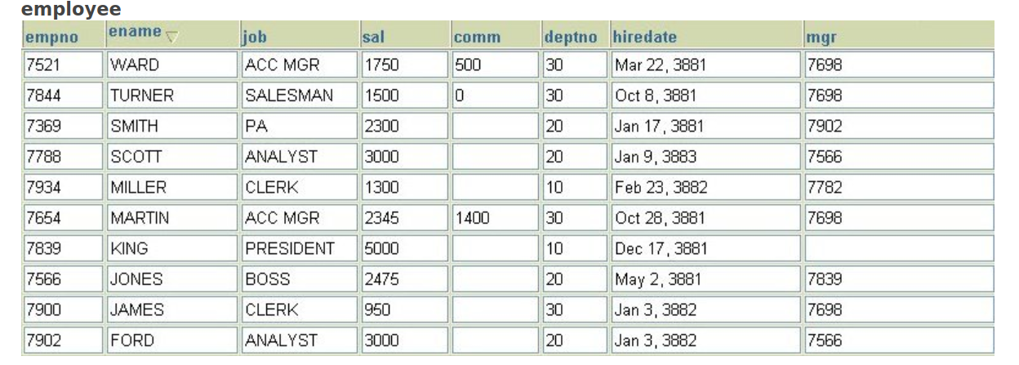

Из таблицы employee необходимо показать сотрудников с empno 7844, 7788 и 7902 одним запросом. Какие из приведенных ниже запросов соответствуют данному условию?

* SELECT * FROM employee WHERE sal IN (1500, 3000);

1. В базе данных компании хранятся данные о работниках и подразделениях, к которым они относятся.

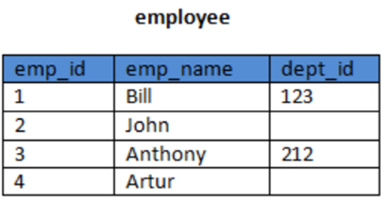

Ваша задача: достать весь список работников, при этом все работники без подразделения должны быть в начале списка. Какой из представленных запросов выполнит эту задачу?

* SELECT * FROM employee ORDER BY dept_id NULLS FIRST;

1. Какие из следующих значений подходят для типа char в PostgreSQL?

* '1'
* 'a'
* 'char'

1. Какие из перечисленных конструкций запроса НЕ являются верными? Выбрать можно несколько вариантов ответа.

* Select список полей from список таблиц union Select список полей from список таблиц order by поля для сортировки
* Select список полей from список таблиц order by поля для сортировки union Select список полей from список таблиц order by поля для сортировки

1. Необходимо вычислить средний объем продаж (advance) книг и годовой доход (sales) от продажи книг по всем категориям (type) из таблицы titles. Какой из перечисленных фрагментов кода позволит решить поставленную задачу?

* Select avg (advance), sum (sales) from titles